FITZONE
Informe resumen de pruebas - Sprint 2
Autor: Andres Valdes
Fecha del informe: 17 de abril de 2026
Campo | Detalle
Proyecto | Sistema de gestión de gimnasio FitZone
Versión evaluada | Sprint 2 - versión analizada en SonarQube
Tipo de evidencia | Prueba estática de calidad de código y revisión técnica del incremento funcional del Sprint 2
Resultado global | Quality Gate: Failed
Resultado destacado | Cobertura 43.0%, duplicación 0.0%, 1 issue nuevo y 0 security hotspots

Revisión histórica
Fecha | Versión | Descripción | Autor
16/04/2026 | 1.0 | Creación del informe de pruebas del Sprint 1 con base en evidencias de SonarQube y estructura del proyecto. | Andres Valdes
17/04/2026 | 2.0 | Creación del informe de pruebas del Sprint 2 con base en el análisis estático de SonarQube y en las actividades planificadas para este sprint. | Andres Valdes

Introducción
El presente informe resume las pruebas realizadas al segundo sprint del proyecto FitZone. En esta fase se evaluó el estado técnico del incremento funcional asociado a la operación base del gimnasio, tomando como evidencia principal el análisis estático ejecutado en SonarQube y la revisión del alcance definido para el Sprint 2. El objetivo fue verificar si las funcionalidades incorporadas en este sprint mantienen una calidad suficiente para continuar con el desarrollo del sistema y, al mismo tiempo, identificar riesgos técnicos que deban corregirse antes del siguiente ciclo.

Presentación de la empresa proveedora del software
El software fue construido en el contexto de un proyecto académico de desarrollo de software. El equipo proveedor corresponde al grupo desarrollador del proyecto FitZone, que trabaja con metodología Scrum, arquitectura MVC y programación orientada a objetos. Para este informe, el responsable de la elaboración, consolidación de evidencias y análisis técnico es Andres Valdes.

Presentación de la empresa cliente
No aplica como empresa específica dentro de la evidencia suministrada. El sistema está orientado a la gestión de un gimnasio y sus procesos operativos relacionados con usuarios, membresías, horarios, entrenadores, personal y notificaciones del sistema.

Descripción del software objeto de prueba

Presentación general
FitZone es un sistema de gestión de gimnasio construido con separación entre backend y frontend bajo el patrón MVC. La versión revisada corresponde al cierre técnico del Sprint 2, donde se amplía la base inicial del sistema para cubrir la operación base del gimnasio, especialmente en procesos de membresías, asignación de horarios, entrenadores y administración de personal.

Proceso de desarrollo empleado para su construcción
El proyecto se desarrolla con Scrum por sprints. En el Sprint 2 se implementaron funcionalidades orientadas a la operación base del gimnasio y su integración con validaciones, vistas y pruebas. La implementación mantiene el uso de POO y MVC, separando responsabilidades entre modelos, controladores, vistas y servicios. La validación reportada en este informe corresponde a una prueba técnica estática posterior a esa construcción.

Descripción técnica
La solución usa Python como lenguaje principal, con una organización por capas que integra modelos, controladores, servicios y persistencia de datos. Para la evaluación se utilizó SonarQube Community como herramienta de análisis estático, observándose un proyecto denominado program_fitzone con aproximadamente 1.1k líneas de código en la versión analizada.

Funcionalidades que provee en el Sprint 2
- Eliminación de cuenta con validación de permisos y trazabilidad básica del retiro del usuario.
- Actualización del estado de la membresía según fechas: vigente, por culminar o vencida.
- Gestión de horarios con fecha, hora, cupos, entrenador asignado y tipo de sesión.
- Selección y asignación de entrenadores según disponibilidad, horario y plan.
- Registro de trabajadores y empleados con datos personales, cargo, experiencia, modalidad y revisión médica.
- Generación de mensajes y alertas relacionadas con pago confirmado y vencimiento de membresía.
- Restricciones por rol para administración de horarios, personal y operaciones sensibles.

Objeto de Prueba 1 - Calidad estática del código del Sprint 2

Descripción del objeto de prueba 1
El objeto de prueba corresponde a la base de código generada y ajustada en el Sprint 2 del proyecto FitZone. Se evaluó el estado general del código mediante SonarQube para identificar incumplimientos del quality gate, riesgos de cobertura y issues asociados a la nueva versión. Esta prueba no valida directamente la experiencia de usuario; valida la calidad técnica de la entrega y la madurez del incremento desarrollado.

Proceso que soporta el objeto de prueba 1
Implementación de funcionalidades del Sprint 2 -> configuración del proyecto para análisis -> ejecución del análisis estático en SonarQube -> revisión de indicadores de calidad -> consolidación de hallazgos y conclusiones.

Caso de prueba 1 - Análisis estático con SonarQube

Descripción general
Se seleccionó este caso porque permite valorar si el incremento del Sprint 2 mantiene un nivel técnico adecuado para continuar con el proyecto. Es un caso pertinente para detectar, antes de pruebas funcionales más amplias, problemas de cobertura, issues nuevos y condiciones que impiden aprobar el quality gate.

Descripción del contexto de prueba
Técnica de prueba: análisis estático. Tipo de prueba: prueba técnica no funcional. Herramienta de soporte: SonarQube Community. Entorno observado: proyecto program_fitzone con aproximadamente 1.1k líneas de código. Responsable del registro del resultado: Andres Valdes. La evidencia visual muestra que la última ejecución del análisis se realizó pocos minutos antes de la captura y que el panel de SonarQube se encontraba operativo en entorno local.

Proceso de la prueba
- Preparación del proyecto FitZone para análisis del Sprint 2.
- Ejecución del análisis del repositorio en SonarQube.
- Revisión del panel Overview y de las condiciones del Quality Gate.
- Verificación de indicadores de cobertura, issues, duplicación y hotspots.
- Registro de hallazgos a partir de las capturas generadas durante la ejecución.

Datos de prueba
Dato | Valor
Proyecto analizado | program_fitzone
Nombre del análisis | Overview / New Code
Líneas de código | 1.1k aprox.
Fecha de análisis evidenciada | 17 de abril de 2026
Último análisis | 6 minutos antes de la captura
Quality Gate | Failed
Condiciones fallidas | 2 condiciones fallidas en New Code
Issues nuevos | 1
Cobertura | 43.0%
Cobertura requerida | >= 80.0%
Duplicaciones | 0.0%
Duplicación requerida | <= 3.0%
Security Hotspots | 0 - nota A

Resultados esperados
Aspecto | Resultado esperado
Quality Gate | Aprobado, indicando que el incremento del Sprint 2 cumple el umbral mínimo de calidad.
Cobertura | Valor igual o superior al 80% definido para el nuevo código.
Issues | Sin issues nuevos abiertos en el análisis.
Duplicación | Valor bajo y dentro del umbral permitido.
Hotspots de seguridad | Sin hotspots pendientes de revisión manual.

Resultados obtenidos
Indicador | Resultado obtenido | Interpretación
Quality Gate | Failed | La entrega del Sprint 2 no supera el umbral general definido por la herramienta.
Issues nuevos | 1 issue | Existe al menos una observación pendiente en el nuevo código.
Cobertura | 43.0% | La cobertura medida es insuficiente frente al mínimo requerido de 80.0%.
Duplicaciones | 0.0% | No se observó duplicación de código reportada por SonarQube.
Security Hotspots | 0 - nota A | No se detectaron hotspots pendientes de revisión manual.
Actividad | Tendencia descendente de issues en la gráfica | Se evidencia mejora respecto de ejecuciones previas, aunque el gate sigue fallando por cobertura y condiciones del nuevo código.

Observaciones
- El resultado general del Sprint 2 no es favorable desde la perspectiva del quality gate, ya que la evaluación terminó en estado Failed.
- La causa más visible del incumplimiento es la cobertura: SonarQube reporta 43.0%, valor inferior al 80.0% exigido para el nuevo código.
- La duplicación de 0.0% es positiva y sugiere una estructura limpia en términos de reutilización y organización del código.
- No se registran security hotspots pendientes, lo que reduce riesgo inmediato en seguridad desde la lectura mostrada por la herramienta.
- La existencia de 1 issue nuevo indica que todavía hay aspectos técnicos por corregir antes del cierre de calidad del sprint.
- Aunque el sprint amplía funcionalidades clave del sistema, la evidencia indica que aún faltan pruebas automatizadas suficientes para respaldar el incremento entregado.

Relación de la prueba con el Sprint 2
De acuerdo con la planeación del Sprint 2, el equipo debía completar la operación base del gimnasio cubriendo gestión de usuarios, membresías, horarios, entrenadores y personal, con validaciones, interfaz y pruebas integradas. En especial, para el responsable de backend y lógica de negocio se definieron tareas como eliminación de cuenta, actualización de estado de membresía, gestión de horarios, selección de entrenador, registro de trabajadores y generación de notificaciones. Desde esa perspectiva, el análisis estático realizado es pertinente porque evalúa la calidad técnica del incremento que soporta precisamente esas funcionalidades del sprint.
Sin embargo, el resultado de SonarQube muestra que el cierre técnico del sprint todavía no está completamente consolidado en términos de aseguramiento de calidad. Si bien hay evidencia de crecimiento funcional y baja duplicación, la cobertura observada no respalda suficientemente las validaciones y reglas de negocio que el Sprint 2 exige, por ejemplo en estados de membresía, permisos, asignación de entrenadores y registro de personal.

Evidencia de la prueba
Las siguientes capturas corresponden a la evidencia visual del análisis realizado en SonarQube durante el Sprint 2.
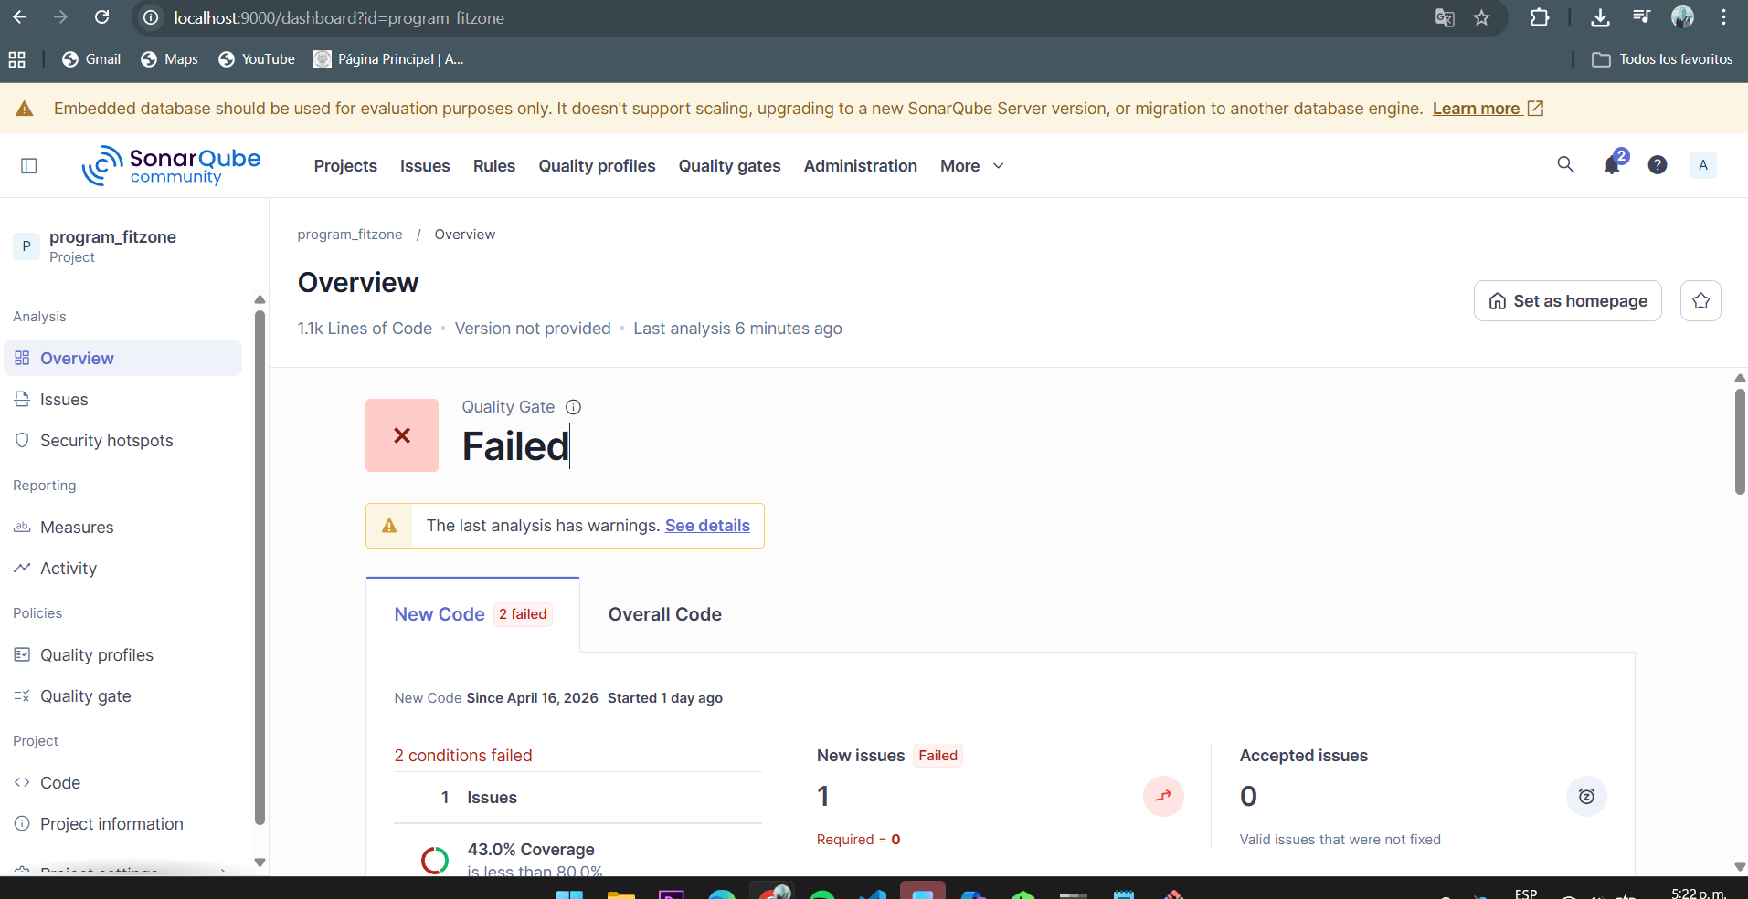
Figura 1. Evidencia visual del análisis en SonarQube para el Sprint 2.
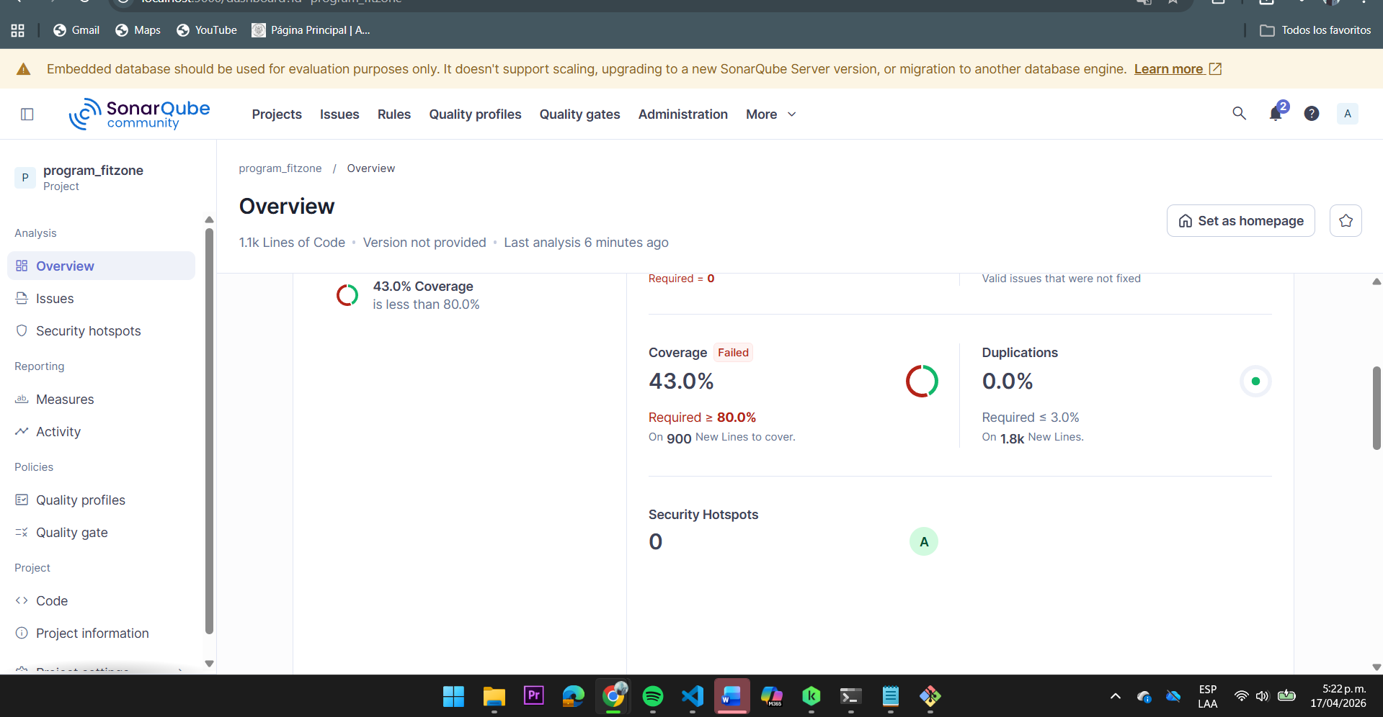
Figura 2. Evidencia visual del análisis en SonarQube para el Sprint 2.
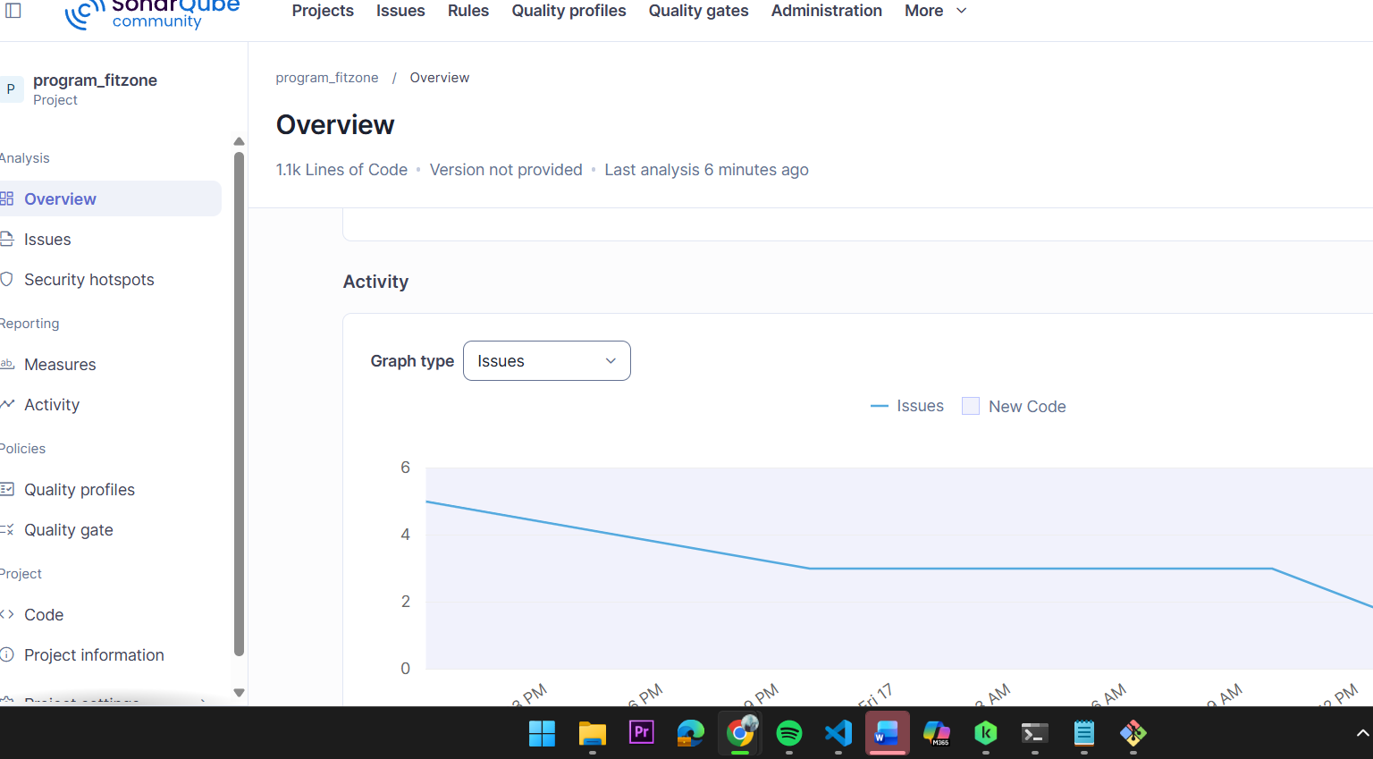
Figura 3. Evidencia visual del análisis en SonarQube para el Sprint 2.

Observaciones generales
Caso de prueba | Datos de prueba | Resultado esperado | Resultado obtenido | Cumplimiento
CP-01 Análisis estático SonarQube | Proyecto program_fitzone, 1.1k LOC, análisis del 17/04/2026. | Aprobar quality gate y cumplir el umbral mínimo de cobertura y calidad del nuevo código. | Quality Gate Failed; 1 issue nuevo; cobertura 43.0%; duplicación 0.0%; security hotspots 0. | 60%
Comentario ingenieril: el Sprint 2 cumple parcialmente su propósito de ampliar la funcionalidad operativa del sistema, pero la evidencia técnica indica que el incremento todavía no está listo para considerarse cerrado con calidad suficiente. El siguiente paso razonable es corregir el issue detectado, aumentar la cobertura mediante pruebas automatizadas sobre la lógica implementada y repetir el análisis al cierre del siguiente ajuste técnico.

